III. FOTODOKUMENTACIJA POSTOJEĆEG STANJA

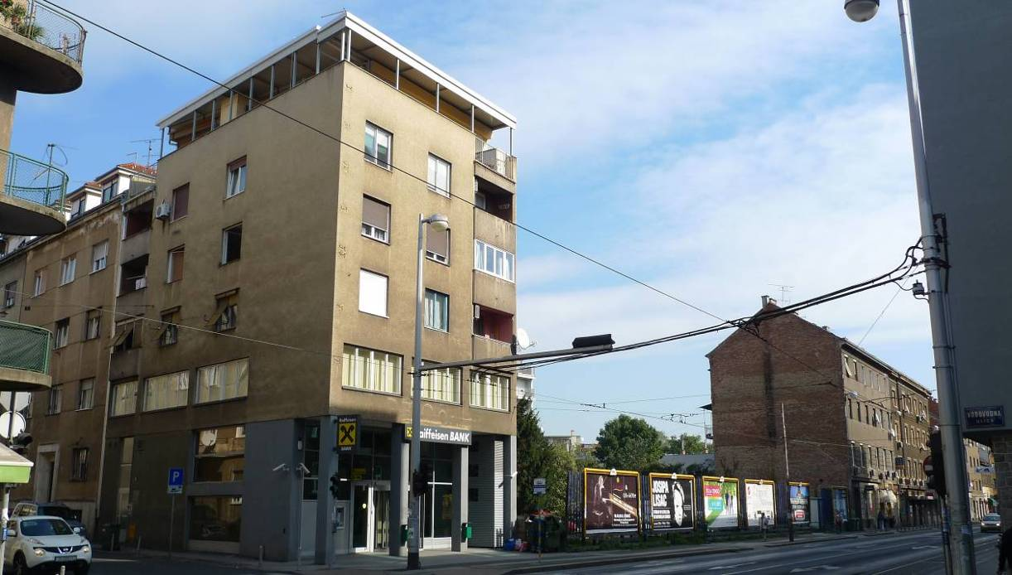

1. Iz Ilice sa zapada

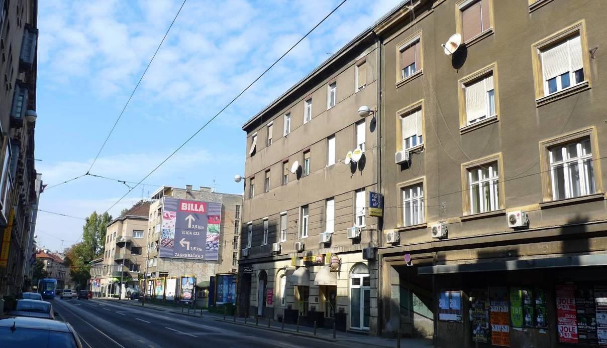

2. Iz Ilice s istoka
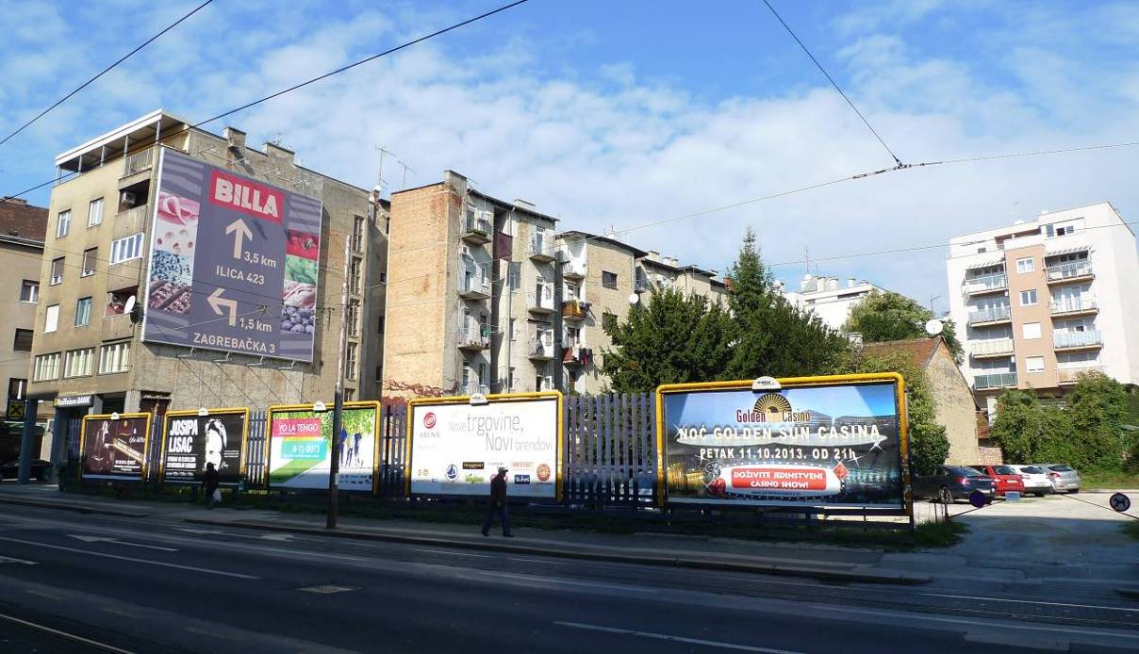

3. Iz Ilice s juga

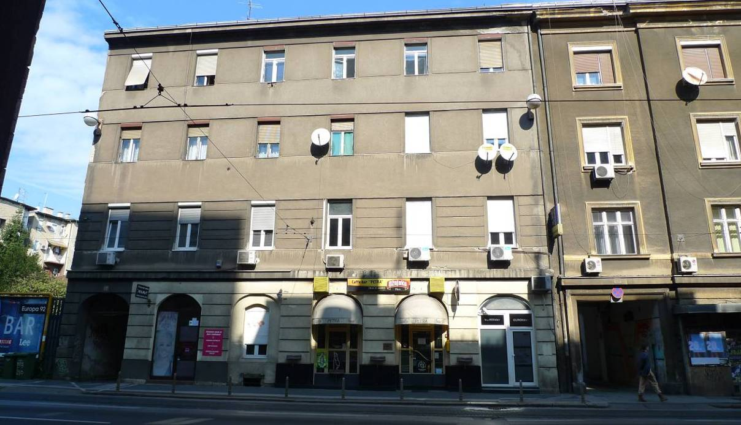

4. Ilica 210

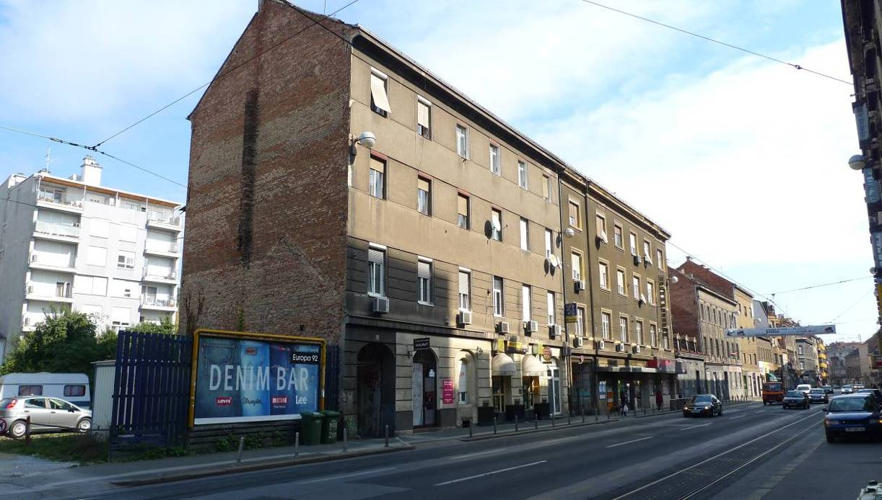

5. Zabat Ilica 210

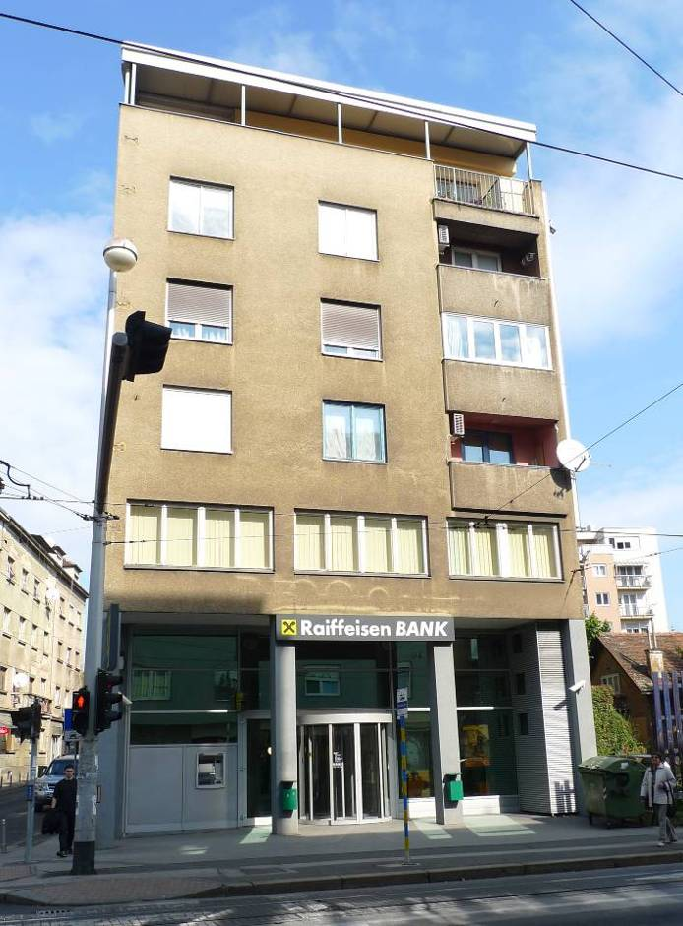

6. Ilica 216

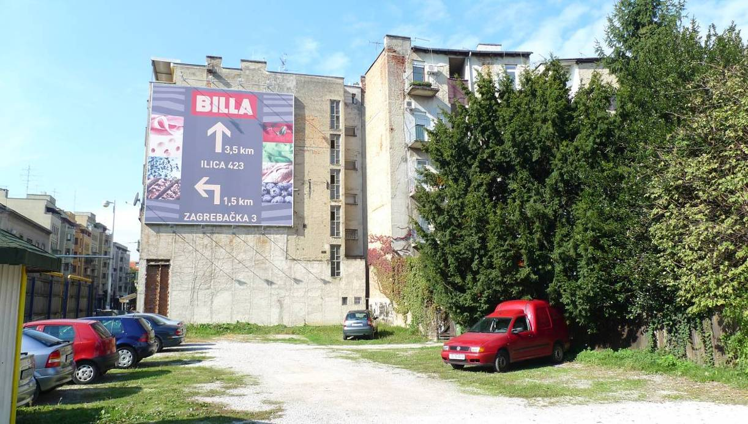

7. Zabat Ilica 216

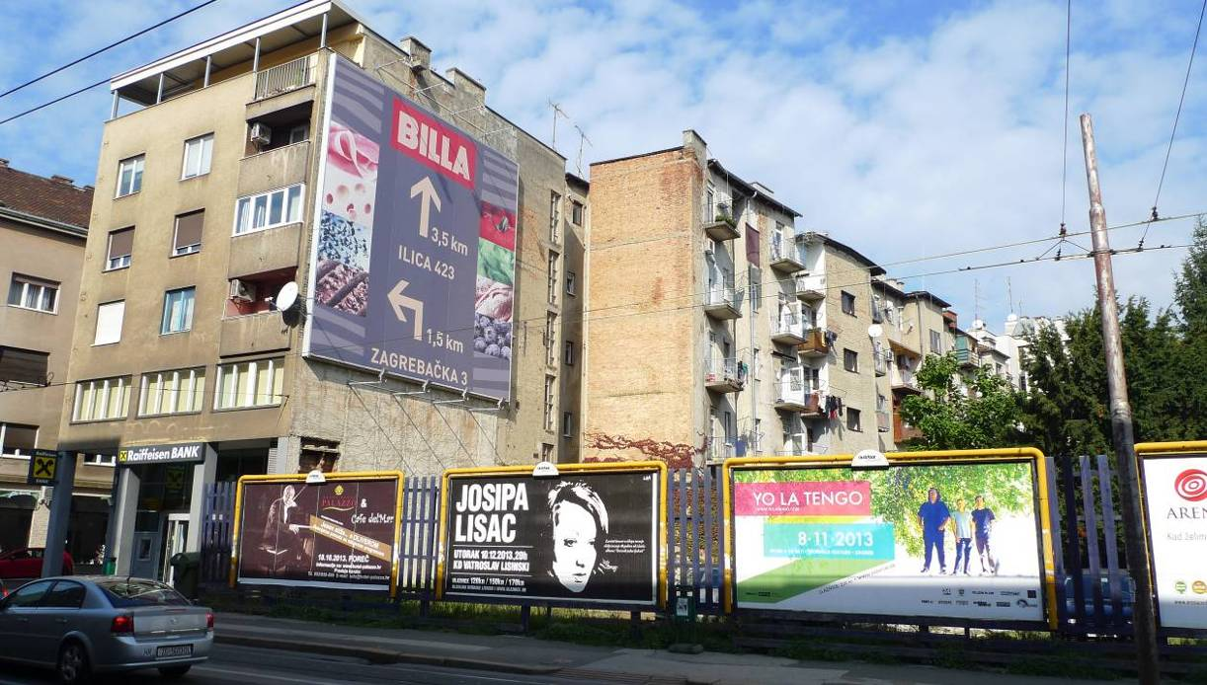

8. Mandaličina – dvorišne fasade
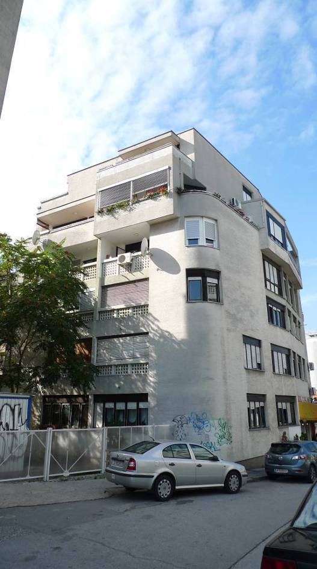  9. Mandaličina 10 | 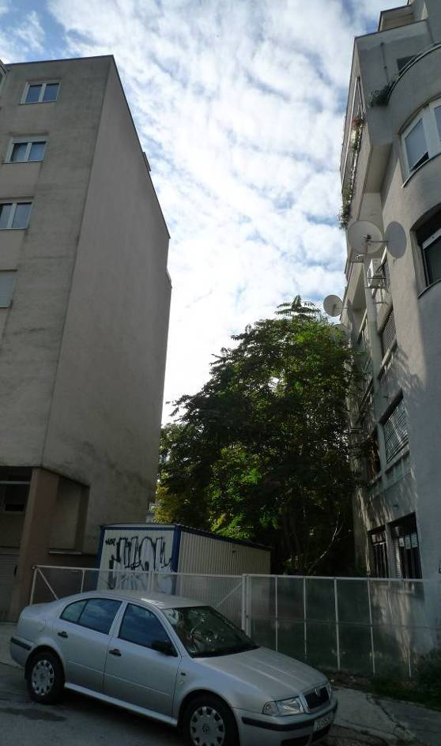  10. Mandaličina 10 i 10a | 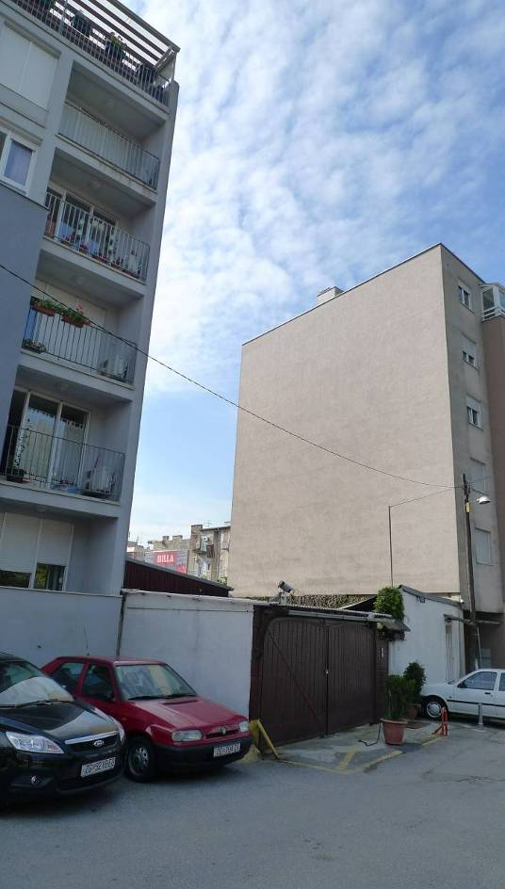  11. Mandaličina 10a i 12b

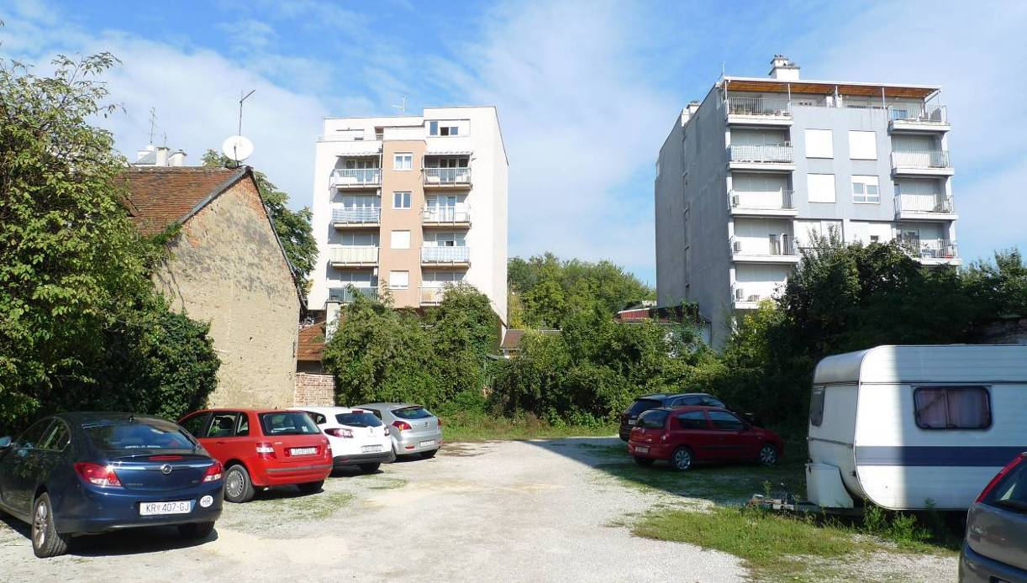  12. Unutrašnjost bloka prema Mandaličinoj (Mandaličina 10a i 12b) | 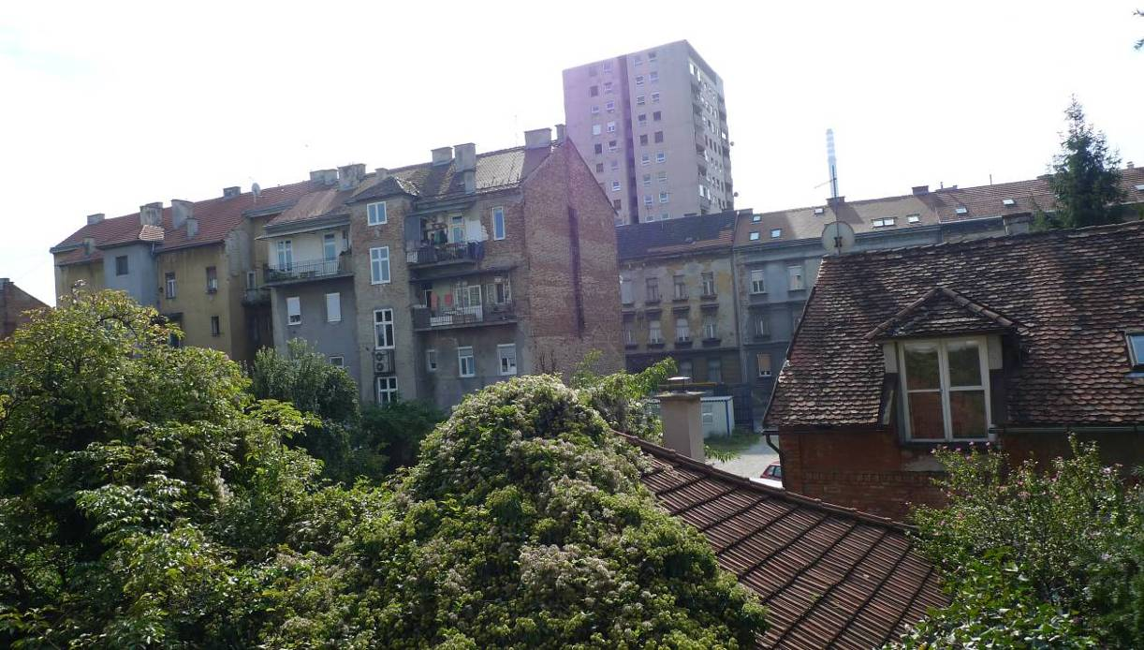  13. Unutrašnjost bloka prema jugu

